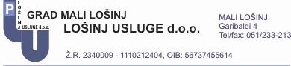

Mali Lošinj, dana: 25.05.2015.godine.

ODLUKA O DONIRANJU

Direktor društva Lošinj usluge d.o.o, Daniel Kljaić donosi odluku :
- o doniranju:
za Hrvatski savez sportske rekreacije „Sport za sve“
Obilježavanje 23.Svjetskog dana sporta.
Iznos od 4.001,25 kn – za prigodne majice

DIREKTOR DRUŠTVA:

__________________________
Daniel Kljaić, struč.spec.ing.traff.

